Context

使用场景：加载资源，启动新的activity，获取系统服务，获取内部文件夹，创建view，发送广播，Toast，操作数据库等。安卓中，一个activity不能凭空启动，需要建立在另一个activity的基础上，以此形成返回栈。
意义：场景，上下文，代表和操作系统交互的一个过程。
本质：抽象类。activity，service，application等都是它的子类，下图可看到各个类之间的继承关系。
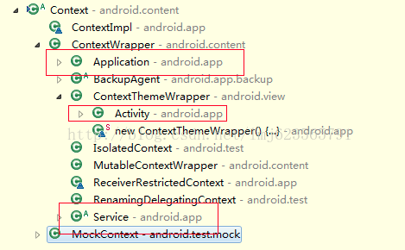

其中，contexWrapper是上下文功能的封装类，而contextImpl是上下文功能的实现类，contextThemeWrapper是带主题的封装类。

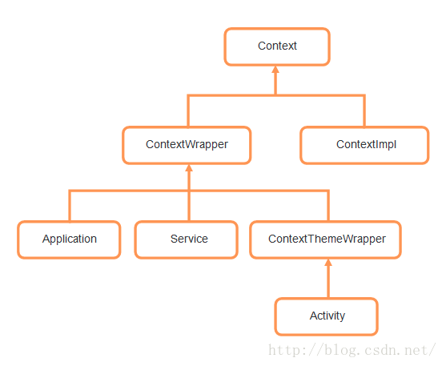

context的数量：Activity数量 + Service数量 + 1，这里1是指application的数量，一个应用程序中只有一个application 有待考证，BackupAgent？

一些获取context的方法：
①getApplicationContext()和getApplication()：两者均用于获取application的实例，返回值相同（返回值在内存中的地址也相同），但getApplicationContext()适用面很广，而getApplication()在BroadcastReceiver中就无法使用。
②getBaseContext()：返回android.app.ContextImpl

关于application的一些问题：
①下图展示了application类中（继承了application类的子类）方法的执行顺序，其中attachBaseContex()是ContextWrapper类定义的一个方法，将实现类ContextImpl的一个对象传入到ContextWrapper中，所有ContextWrapper中的方法均会用ContextImpl中的同名方法实现，类似委托
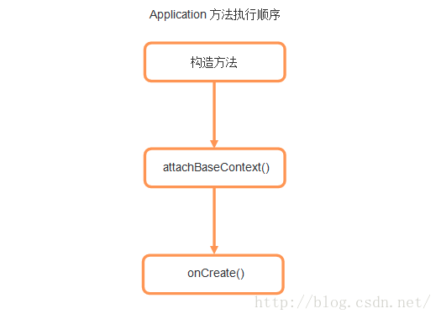

所以必须在第二步之后才可以调用ContextWrapper中的getApplication，getPackageName等方法，否则会报空指针异常。
ContextImpl的实现方法和ContextWrapper需要仔细研究 → 源码设置了保护，开始sdk下载不完全导致查看Wrapper源码只有各种runtimeexception（为什么？），但依然无法找到Impl，可以在源码文件中找到，as无法打开
②自定义application一般不需要做，多数项目只是把自定义Application当成了一个通用工具类，而这个功能并不需要借助Application来实现，使用单例可能是一种更加标准的方式。
application属于系统组件，系统组件的实例需要系统去创建，所以自定义application中，定义getInstance()时，无需自己去new CurrentApplication()这种操作去做单例保护，在onCreate()调用后，
当前application的实例就已经创建，并且application全局只有一个，一定是单例的。

